02 декабря 2020

Свыше 170 тысяч инвалидов в регионе получают выплаты от ПФР

3 декабря — Всемирный день инвалида. Россияне с ограниченными возможностями здоровья — та категория граждан, с которой Пенсионный фонд тесно взаимодействует.
56 576 инвалидов, в том числе 3 170 детей-инвалидов, проживают сегодня в Волжском и 13 муниципальных районах в составе Центра ПФР № 1. Всего в Волгоградской области в категории граждан с ограниченными возможностями - свыше 170 тысяч человек, в том числе более 800 инвалидов Великой Отечественной войны и участников ВОВ, ставших инвалидами, а также 8,5 тысяч детей-инвалидов. Они являются как получателями пенсии по инвалидности, так и социальных выплат по линии Пенсионного фонда.
Страховая пенсия по инвалидности назначается при наличии страхового стажа и инвалидности. При этом продолжительность трудового стажа значения не имеет. Такой вид пенсии в нашем регионе получают более 35 тысяч человек. Если же страховой стаж отсутствует полностью, назначается социальная пенсия по инвалидности. Это, например, пенсия ребёнку-инвалиду или инвалиду с детства. Её получателями являются 4,6 тысяч жителей области. На государственную пенсию по инвалидности имеют право ветераны Великой Отечественной войны, «чернобыльцы», военнослужащие, ставшие инвалидами в период прохождения военной службы.
Инвалидам по линии ПФР полагаются социальные выплаты. Это, прежде всего, ежемесячная денежная выплата (ЕДВ). Её размер зависит от установленной группы инвалидности и в среднем составляет 2 968,88 рублей на человека.
Вместе с ЕДВ инвалиды и дети-инвалиды имеют право на набор социальных услуг (НСУ), который включает в себя лекарственную, санаторно-курортную и транспортную составляющие. Гражданин по своему выбору может получать НСУ в виде натуральных льгот, а может заменить его денежной выплатой. В 2020 году денежный эквивалент НСУ составляет 1 155,06 рублей. Размер и ЕДВ, и НСУ ежегодно индексируется.
Если за инвалидом I группы, в том числе инвалидом с детства, ухаживает неработающий трудоспособный гражданин, он вправе обратиться за выплатой. Размер компенсационной выплаты при уходе за инвалидом I группы — 1 200 рублей в месяц. Размер ежемесячной выплаты родителю (усыновителю, опекуну) при уходе за ребёнком-инвалидом в возрасте до 18 лет или за инвалидом с детства I группы — 10 тысяч рублей.
Средства материнского (семейного) капитала (МСК) можно направить на оплату товаров и услуг, предназначенных для социальной адаптации и интеграции в общество ребёнка-инвалида. При этом ребёнок-инвалид не обязательно должен быть тем самым ребёнком, который дал право семье на получение МСК.
С 2017 года запущена в работу крупнейшая в России информационная система, которая содержит сведения о гражданах с инвалидностью, - Федеральный реестр инвалидов (ФРИ). Данные в реестре включают в себя информацию о группе, причинах, дате установления инвалидности, об образовании, программах реабилитации, размере выплат и компенсаций, лекарственном обеспечении и прочее. Сегодня все виды пенсий людям с инвалидностью и некоторые социальные выплаты назначаются Пенсионным фондом по данным ФРИ. Инвалиду достаточно подать только заявление в ПФР, все остальные сведения Пенсионный фонд получает из реестра. При этом инвалид может направить электронное заявление и таким образом полностью дистанционно оформить выплату, не обращаясь за ней лично.
Коррективы в процесс назначения пенсий и соцвыплат внесла пандемия. В 2020 году в связи с неблагоприятной эпидемиологической ситуацией Пенсионный фонд РФ упростил назначение ряда пособий и пенсий, в том числе пенсий по инвалидности, а также в проактивном, то есть беззаявительном режиме продлевает социальные выплаты.

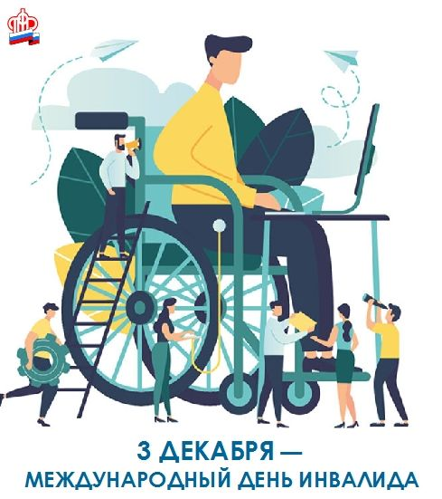

ЦЕНТР ПФР № 1
по установлению пенсий
в Волгоградской области

